**CHỦ ĐỂ 3. NGÀNH NGHỀ LIÊN QUAN ĐẾN CHẾ BIẾN THỰC PHẨM**

**BÀI 9. MỘT SỐ NGÀNH NGHỀ LIÊN QUAN ĐẾN CHẾ BIẾN THỰC PHẨM**

**I. MỤC TIÊU BÀI HỌC**: Sau bài học này học sinh phải:

***1. Kiến thức***

- Đánh giá được khả năng và sở thích của bản thân đối với một số ngành nghề liên quan đến chế biến thực phẩm.

***2. Năng lực***

***2.1. Năng lực công nghệ***

- Nhận thức công nghệ: Nhận biết được một số ngành nghề liên quan đến chế biến thực phẩm.

- Đánh giá công nghệ: Đánh giá được khả năng và sở thích của bản thân đối với một số ngành nghề liên quan đến chế biến thực phẩm.

***2.2. Năng lực chung***

- Năng lực tự chủ, tự học: Tự tìm hiểu các kiến thức có liên quan đến một số ngành nghề liên quan đến chế biến thực phẩm.

- Năng lực giao tiếp và hợp tác: Biết sử dụng thông tin để trình bày, thảo luận các vấn đề liên quan đến một số ngành nghề liên quan đến chế biến thực phẩm, lắng nghe và phản hồi tích cực trong quá trình hoạt động nhóm

- Năng lực giải quyết vấn đề: Giải quyết được các tình huống đặt ra có liên quan đến một số ngành nghề liên quan đến chế biến thực phẩm.

***3. Phẩm chất***

- Chăm chỉ: Có ý thức vận dụng kiến thức về một số ngành nghề liên quan đến chế biến thực phẩm vào thực tiễn cuộc sống.

- Trách nhiệm: Tích cực trong các hoạt động.

**II. THIẾT BỊ DẠY HỌC VÀ HỌC LIỆU**

**1. Chuẩn bị của giáo viên**

- Giấy A4. Phiếu học tập. Ảnh, power point. Ti vi, máy tính.

**2. Chuẩn bị của HS**

- Dụng cụ học tập phục vụ cho quá trình hoạt động nhóm

- Học bài cũ. Đọc trước bài mới.

**III. TIẾN TRÌNH DẠY HỌC**

***Hoạt động 2.2. Đánh giá khả năng và sở thích của bản thân đối với một số ngành nghề liên quan đến chế biến thực phẩm***

*a.Mục tiêu:* Đánh giá được khả năng và sở thích của bản thân đối với một số ngành nghề liên quan đến chế biến thực phẩm.

*b. Nội dung:* Đánh giá khả năng và sở thích của bản thân đối với một số ngành nghề liên quan đến chế biến thực phẩm.

*c. Sản phẩm*: Báo cáo hoạt động nhóm và trả lời câu hỏi

*d. Tổ chức hoạt động*

|  |  |
| --- | --- |
| **Hoạt động của GV và HS** | **Nội dung cần đạt** |
| **Chuyển giao nhiệm vụ**  GV đưa ra câu hỏi sau:  1. Cho biết bản thân có thể đáp ứng được những khả năng nào trong bảng 9.2  2. Em có thể đáp ứng được những tiêu chí nào trong bảng 9.4?  GV yêu cầu HS quan sát và thảo luận trao đổi nhóm cặp bàn, trả lời câu hỏi trên trong thời gian 2 phút.  HS quan sát và tiếp nhận nhiệm vụ.  **Thực hiện nhiệm vụ**  HS quan sát, trao đổi nhóm cặp bàn, trả lời câu hỏi.  **Báo cáo, thảo luận**  GV yêu cầu đại diện nhóm trình bày, nhóm khác nhận xét và bổ sung.  Đại diện nhóm trình bày, nhóm khác nhận xét và bổ sung.  1. Bản thân em có thể đáp ứng dược khả năng sau:  - Lựa chọn được thực phẩm phù hợp và an toàn khi chế biến món ăn.  - Tính toán được chi phí cho một bữa ăn theo thực đơn cho trước.  - Chăm chỉ, sạch sẽ, cẩn thận, chịu khó.  2. Em có thể đáp ứng được những tiêu chí sau:  - Thích chế biến, sáng tạo món ăn.  - Thích gặp gỡ, trao đổi và phục vụ ăn uống cho người khác.  - Thích chụp anhr, đọc và bình luận về các món ăn.  **Kết luận và nhận định**  GV nhận xét trình bày của HS. GV chốt lại kiến thức.  HS nghe và ghi nhớ, ghi nội dung vào trong vở.  GV: Hãy đánh giá sự phù hợp của bản thân dựa vào sự đáp ứng khả năng và sở thích đối với công việc liên quan đến chế biến thực phẩm.  HS tự đánh giá khả năng và sở thích của bản thân đối với công việc liên quan đến chế biến thực phẩm  1-2HS trình bày, HS khác nhận xét và bổ sung  Đánh giá sự phù hợp của bản thân dựa vào sự đáp ứng khả năng và sở thích đối với công việc liên quan đến chế biến thực phẩm:  - Em cảm thấy mình có khả năng và kỹ năng cần thiết để thực hiện các nhiệm vụ trong lĩnh vực chế biến thực phẩm.  - Em có đam mê và sở thích về việc nấu nướng và chế biến thực phẩm.  - Em có thể tự nhận ra mình có khả năng làm việc một cách cẩn thận và tỉ mỉ.  - Em có sức khỏe tốt để thực hiện công việc đòi hỏi thường xuyên tiếp xúc với thực phẩm và các thiết bị nấu nướng. | II. Đánh giá khả năng và sở thích của bản thân đối với một số ngành nghề liên quan đến chế biến thực phẩm.  Đánh giá dựa theo bảng 9.2 và bảng 9.4 |

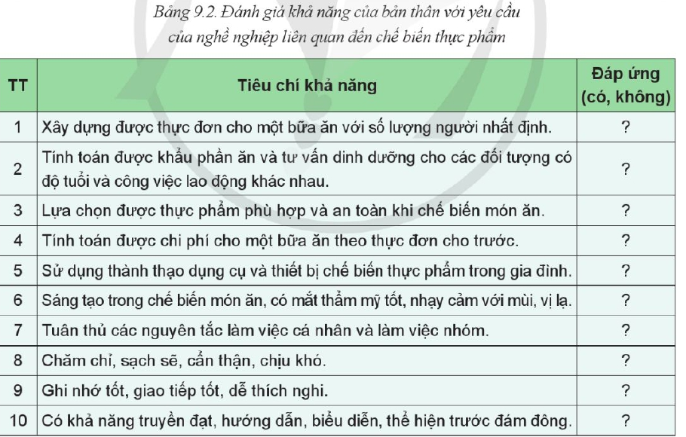

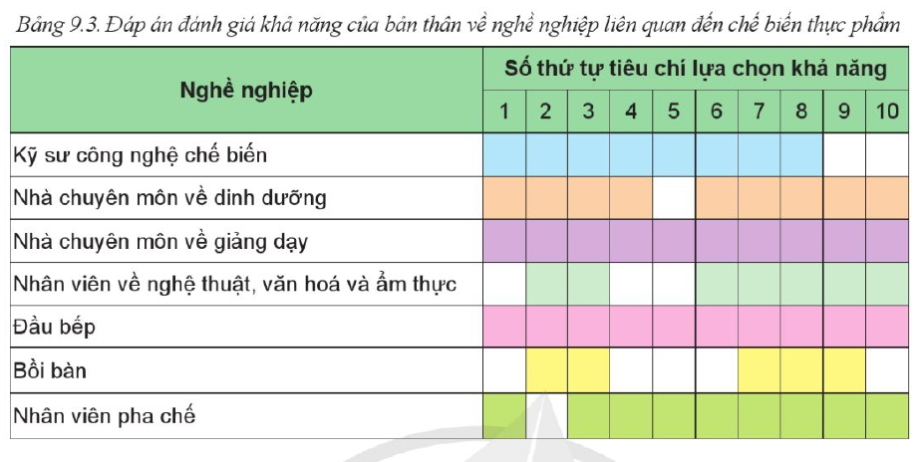

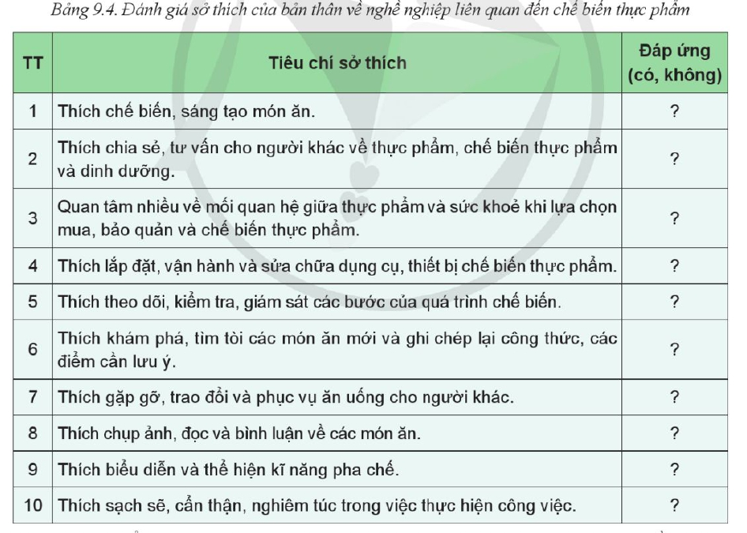

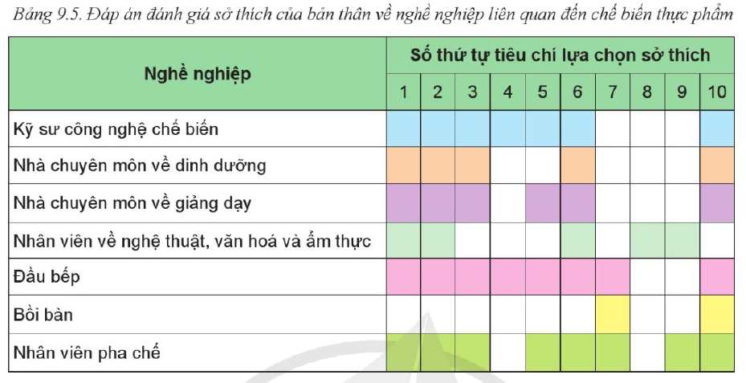

**Hoạt động 3: Luyện tập**

*a.Mục tiêu*: Củng cố kiến thức về một số ngành nghề liên quan đến chế biến thực phẩm

*b. Nội dung*: HS tiến hành làm bài tập

*c. Sản phẩm*: HS các nhóm hoàn thành bài tập

*d. Tổ chức thực hiện:*

|  |  |
| --- | --- |
| **Hoạt động của GV và HS** | **Nội dung cần đạt** |
| GV đưa ra bài tập sau:  1.  Kể tên và mô tả đặc điểm của nghề liên quan đến chế biến thực phẩm được minh họa ở Hình 9.1. Những nghề này có yêu cầu đổi với người lao động như thế nào?  GV yêu cầu HS thảo luận trao đổi nhóm cặp bàn, hoàn thành bài tập trong thời gian 3 phút.  HS quan sát và tiếp nhận nhiệm vụ.  **Thực hiện nhiệm vụ**  HS quan sát và thảo luận nhóm cặp bàn và trả lời câu hỏi.  GV theo dõi và giúp đỡ các nhóm học sinh.  **Báo cáo, thảo luận**  GV yêu cầu đại diện nhóm trình bày, nhóm khác nhận xét và bổ sung.  Đại diện nhóm trình bày, nhóm khác nhận xét và bổ sung.  **Kết luận và nhận định**  GV nhận xét trình bày của HS. GV chốt lại kiến thức.  HS nghe và ghi nhớ, ghi nội dung vào trong vở | 1. * Yêu cầu đối với người lao động:  - Năng lực:  + Có kiến thức cơ bản.  + Có kĩ năng sử dụng dụng cụ, vận hành thiết bị.  + Có đủ sức khỏe  - Phẩm chất:  + Yêu thích công việc, có trách nhiệm  + Làm việc trung thực, khoa học, kiên trì.  + Có ý thức đảm bảo an toàn lao động. |

**Hoạt động 4: Vận dụng**

*a.Mục tiêu*: Vận dụng kiến thức một số ngành nghề liên quan đến chế biến thực phẩm vào thực tiễn

*b. Nội dung*: Một số ngành nghề liên quan đến chế biến thực phẩm

*c. Sản phẩm*: Hoàn thành nhiệm vụ được giao

*d. Tổ chức thực hiện:*

|  |  |
| --- | --- |
| **Hoạt động của GV và HS** | **Nội dung cần đạt** |
| **Chuyển giao nhiệm vụ**  GV yêu cầu HS về nhà hoàn thành nhiệm vụ:  1. Hãy tìm hiểu một số cơ sở đào tao tại các trường đại học, cao đẳng, trung cấp, trung tâm giáo dục nghề nghiệp về các chuyên ngành liên quan đến công việc chế biến thực phẩm.  2. Trong các ngành nghề liên quan đến thực phẩm, em thích học ngành nghề nào? Hãy lập kế hoạch học tập sau khi tốt nghiệp trung học cơ sở phù hợp với ngành nghề đó.  Ghi trên tờ giấy A4. Giờ sau nộp cho GV.  **Thực hiện nhiệm vụ**  HS thực hiện nhiệm vụ của GV tại nhà  **Báo cáo, thảo luận**  HS trình bày kết quả của mình, HS khác nhận xét và bổ sung.  **Kết luận và nhận định**  GV nhận xét, đánh giá trình bày của HS.  GV khen bạn có kết quả tốt nhất. HS nghe và ghi nhớ. | 1. - Các trường đào tạo ngành công nghệ thực phẩm:  + Trường Đại học Công nghiệp thực phẩm TP.HCM  + Học viện Nông nghiệp Việt Nam  + Trường Đại học Mở Hà Nội  + Trường Đại học Công nghệ Sài Gòn  + Trường ĐH Công nghiệp Hà Nội  + Trường Đại học Công nghệ Đồng Nai  + Trường Đại Học Nông Lâm Huế  - Các trung tâm, cơ sở đào tạo đầu bếp uy tín:  + Trường dạy nghề ẩm thực Netspace đào tạo nghề bếp  + Học nấu ăn tại trung tâm hướng nghiệp Á Âu TP.HCM  + Học nghề bếp tại Trường Trung cấp nghề quản lý khách sạn Việt Úc  + Trung cấp Nghề nấu ăn - Nghiệp vụ du lịch và thời trang Hà Nội  + Trung tâm dạy nấu ăn Quả táo vàng  2. * Trong các ngành nghề liên quan đến thực phẩm, em thích học ngành nghề quản lý nhà hàng hoặc khách sạn.  * Sau khi tốt nghiệp trung học cơ sở, em có thể lên kế hoạch học tập bằng cách:  - Học các môn học như toán, hóa, sinh học và tiếng Anh để có nền tảng vững chắc cho việc học tập tiếp theo.  - Nghiên cứu về các trường đại học, cao đẳng hoặc trung tâm đào tạo nghề nghiệp cung cấp các chương trình học liên quan đến ngành thực phẩm.  - Tham gia các khóa học, hội thảo hoặc các hoạt động ngoại khóa liên quan đến ẩm thực và thực phẩm để nâng cao kiến thức và kỹ năng của mình.  - Kết bạn với những người đã làm việc trong ngành và tìm hiểu về kinh nghiệm của họ để có cái nhìn sâu sắc về ngành nghề mà em muốn theo đuổi. |